外部中断配置

1. 外部中断（EXIT）说明
   1. 外部中断是指将GPIO的输入信号的跳变作为中断源
   2. 一般用于按键和触碰开关的响应
2. 单片机的按键外部中断配置
   1. 设置GPIO为外部中断模式

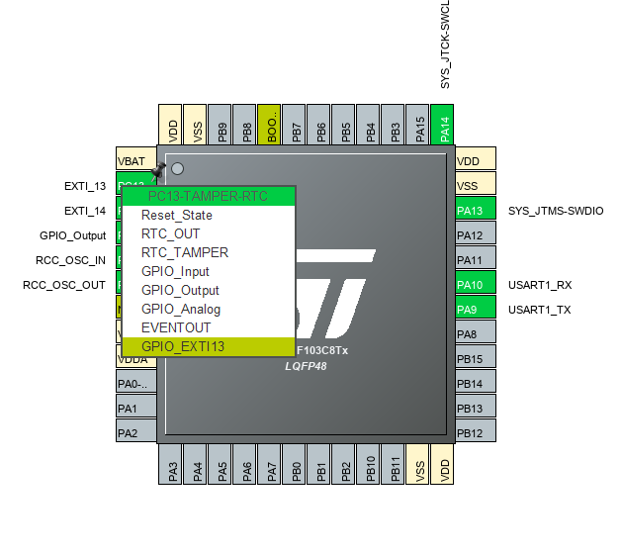

* 1. 配置GPIO

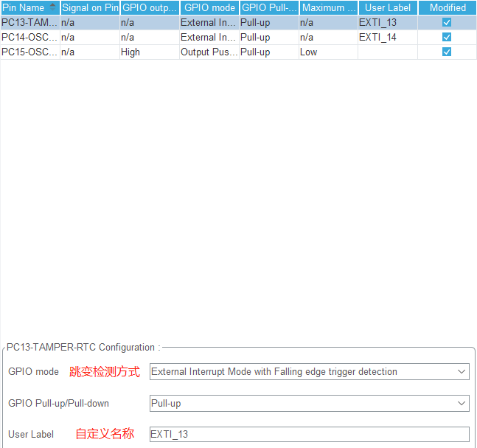

外部中断的检测方式可以配置为上升沿、下降沿和上升/下降沿，顾名思义，如果配置为上升沿触发，则只有在GPIO的电平从低电平到高电平跳变才会触发中断。配置为上升沿触发要将GPIO配置为Pull-down, 配置为下降沿触发要将GPIO配置为Pull-up,确保跳变的有效性；配置为上升/下降沿触发一般是外接传感器，根据实际情况配置上下拉，若传感器信号的高低电平较为稳定，可以配置为no pull。

* 1. 配置NVIC

NVIC——嵌套向量中断控制器，管理中断请求的优先级，支持中断嵌套。

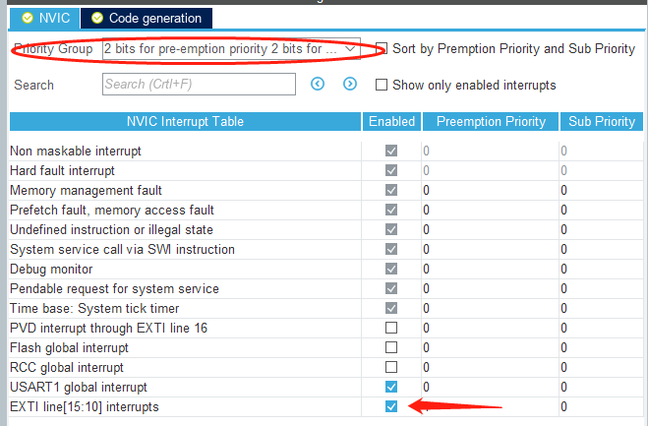

1. 完成中断回调函数

生成代码后，在gpio.c中定义中断回调函数

void HAL_GPIO_EXTI_Callback(uint16_t GPIO_Pin){

……

}

作业：

1. 使用外部中断的方式配置按键，按键按下后LED亮灭发生变化。
2. 按键按下后，串口发送”key checked!”